**信息系统开发方法与工具**

**课程设计报告**

|  |  |
| --- | --- |
| **设计题目：** | **请参考选择下面列举的样例类型，然后自拟题目：**  **□工业控制系统**  **□工业互联网系统**  **□能源系统**  **□物流系统**  **□财务系统**  **□建筑信息系统**  **□园区系统**  **□票务系统**  **□医疗系统**  **□物联网控制系统**  **□健康信息系统**  **□其他**  **自拟题目：_______________** |
| **学 号：** |  |
| **姓 名：** |  |
| **班 级：** |  |

二○二四年六月

目录

1概述 1

1.1选题背景/问题的提出 1

1.2目的意义 1

1.3设计目标 1

1.4开发平台 1

1.5 补充信息 2

2系统分析 2

2.1需求分析 2

2.2可行性分析 3

2.3业务流程分析 4

2.4数据与数据流程分析 5

3系统设计 7

3.1总体设计方案 7

3.2功能设计 9

3.3数据结构与数据库设计 15

3.4代码设计 18

4系统实现 20

4.1系统部署与运行 20

4.2系统维护 21

5 设计总结 22

5.1技术总结 22

5.2课设体会 22

# 1概述

## 1.1选题背景/问题的提出

在当今数字化时代，高校校园生活和学术工作离不开信息技术的支持。随着学生和教职工对打印和文档处理需求的增加，高校内的打印店变得至关重要。由于高校属于知识与信息的密集区域，校内学生与教职工一直有着旺盛的打印需求，然而当前打印店店铺管理主要依靠于店铺的管理员，在财务管理、资源管理、订单管理等方面缺乏相应的信息化管理方式，这种经营方式尽管能够保证店铺的正常运行，但是存在人力资源、物力资源等浪费，不利于店铺长期经营。且由于当前打印店侧重于实体店经营，在功能方面尽管当前满足大部分用户的基本需求，但是在面对用户多样化需求时，稍显乏力，在市场竞争中缺少差异化特点。

## 1.2目的意义

我们希望为传统的打印店，尤其是一些面向高校用户的打印店，构建一个高效、智能且用户友好的线上打印系统，该系统不仅能够提升打印店的服务质量和操作效率，同时也是高校信息化建设和数字化转型战略的重要组成部分。

## 1.3设计目标

该智慧打印店管理系统致力于在实现打印店的基本功能上，满足不同消费群体的多样性需求，实现打印店管理者对店铺的全方面管理，以弥补当前信息系统的缺陷，实现优化打印店资源管理、改善用户体验，以及提供实时数据分析和报告，以支持更智能的决策制定。

## 1.4开发平台

本系统基于Vue+Django框架开发，在应用上实现了前后端分离。

前端使用Vue，这是一个基于JavaScript的Web应用前端开发框架，用于呈现用户端（包括管理员）界面，接收用户与页面的交互动作并传递给后端。我们使用Nginx作为前端服务器，这是一款轻量级的Web 服务器，可以很便捷地将项目从测试环境部署到服务器中。

后端使用Django，它是一个基于Python的高级Web应用框架，提供了一套强大的工具和功能，用于简化和加速Web应用程序的开发。此外，它提供了强大的对象关系映射（ORM）系统，允许开发者使用Python代码而不是SQL语句来操作数据库。

由此我们构建了层次式风格的系统体系结构：中心是数据存储，即系统用于对外提供服务的所有数据，如用户账号信息、用户打印订单信息；中心向外第一层是数据处理层，包括与数据的各种交互，由后端实现；第二层是用户接口层，用户端的各种操作会在这里被封装成消息传送给后端，后端对消息的响应也会在这里解析；第三层（最外层）是用户界面层，用于呈现用户界面及支持用户与系统的交互。这种体系结构类似于B/S（browser/server）结构，在物理上隔离了客户（请求信息）、程序（处理请求）和数据（被操作），大大减轻了后续编码的工作量。

## 1.5 补充信息

智慧打印店系统源代码可以在本报告作者（顾翔）的github相关仓库获取：

<https://github.com/eminentgu/Smart_Print_Shop>

# 2系统分析

## 2.1需求分析

智慧打印店信息管理系统涉及两个主要角色：客户（学生、教职工）和店铺管理员（店主、店员）。

**针对客户的需求（图一）。**客户在使用打印店系统时，其首要需求是能够满足基本的打印需求，在客户端上传打印订单的过程中，客户需要能够直观地选择打印参数，包括但不限于黑白或彩色打印、打印份数、单双面打印以及纸张大小。由于客户预算各异，客户期望系统能够提供各打印配置下的价格信息，以便能够做出经济合理的选择。此外，为了更好地管理个人的打印信息，客户还需要能够方便地查看历史订单。

然而，在高校环境下，客户面临一些特殊情况，因此客户也需要打印店提供其他方面的服务。因为部分客户的时间安排与打印店的营业时间可能存在冲突，客户需要打印店提供24小时工作的自动打印服务，以满足不同客户的灵活打印时间需求；在期末考试周等打印需求高峰时段，打印店内可能会出现人员拥挤、等待时间长等情况，客户需要预约打印的服务，提前规划并避免长时间的等待；考虑到打印店地理位置相对偏僻，对于一些住宿距离较远的客户，往返打印店的时间成本较高，为减轻时间成本，客户希望能够将打印的文件配送到住宿点，尽管需要支付少量的配送费。

图一、客户需求分析

**针对店主的需求（图二）**。作为打印店的关键人物，店主需要全面管理店铺，涉及店铺运营、员工管理、资源管理、以及财务管理等多方面。当前打印店管理主要依赖于店主的个人经验，缺乏相应的信息系统来统筹管理店铺。为了更好地管理打印店，店主期望系统能够提供完善的店铺运营数据分析功能，提供店铺的数据分析报表以及用户画像，从而协助店主更有效地经营打印店以及了解用户的消费习惯。

由于打印店需要实时查看客户订单并迅速处理待打印的订单，订单管理是打印店对外业务的关键功能。当前的打印店运营方式仅支持到店打印，客户只能通过添加店主的微信或其他社交帐号，通过通讯工具传输文件。这种经营模式没有对应的数据库存储订单信息，导致订单管理混乱，尤其在高峰期，容易出现漏单、打印错误等问题。故而信息系统需要能够提供统一管理用户订单的功能，其功能包括显示当前待打印的用户订单及订单详情、下载订单、以及在打印完成后切换订单状态。

在当前打印店中，各种店铺运行数据仍停留在纸质表格上，诸如财务信息、物资信息等数据均需要专人负责，管理相对繁琐，常导致记录不准确、无法实时跟踪等情况的发生。因此，店主期望信息系统具有财务管理、员工管理、物资管理等功能，以便管理打印店。

图二、店主需求分析

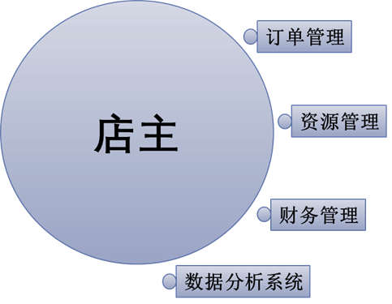

除了以上功能性需求外，用户还需要系统提供美观且易于操作的界面，便于用户能够快速理解系统功能，减少学习成本，享受良好的操作体验。还要有清晰的反馈机制，确保用户能够清楚了解其操作结果，包括登录成功、文件上传成功、支付成功等反馈提示，从而提升整体系统的实用性与用户满意度。

## 2.2可行性分析

**市场需求**：在高校环境中，传统的打印店经营管理模式较为落后，店铺的管理多依赖于店铺的直接管理者。在如今信息化、数字化的背景下，这种店铺管理模式显然落后于时代发展，不仅不能够满足当前学生和教职工对打印和文档处理的多样性需求，而且不利于校内打印店的长久经营管理。因此，面向擅长使用数字化产品的高校师生，建立一套高校内智慧打印店管理信息系统，方便师生打印，和店主进行打印店管理，对接配送平台等，存在一定的市场需求。

**技术可行性**：系统基于的技术栈：Vue.js(3.0), Django, Nginx都是非常稳定的开源项目，而且有相当扎实的社区基础和开源文献供参考，因此从系统实现的技术可行性上分析，该系统在实现技术方面并没有较大的困难

**经济可行性**：该系统需要一台运行Ubuntu 20.04 及以上版本的服务器以及一个域名，最低的运行成本为： 一台1核2G 50gb存储的服务器(如vultr 5美元/月，阿里云，99元/年)，一个域名(10元/年)，总成本约为110元/年。考虑到该系统能够数字化打印店以及所带来的便捷程度和用户体验提升，该系统在经济实施方面是可行的。

**操作可行性**：评估系统的易用性和实用性，系统提供美观且易于操作的界面，便于用户能够快速理解系统功能，减少学习成本，享受良好的操作体验。并配有清晰的反馈机制，确保用户能够清楚了解其操作结果，整体而言，用户的学习成本较低，可以快速的掌握系统的使用方法，在操作上具有可行性。

## 2.3业务流程分析

该系统包含两个方面，面向客户端和面向打印店店主端。

顾客的业务流程（图三）始于访问打印店系统，进行注册或登录后，上传需要打印的文件。随后，他们选择打印参数，包括打印类型（黑白或彩色）、份数、单双面选项和纸张大小，系统会根据这些选择展示相应的价格信息。顾客在确认订单信息无误后，通过系统完成支付，之后可以在个人中心查看历史订单。为了满足灵活的打印时间需求，顾客还可以使用24小时自助打印服务或在高峰时段提前预约打印服务。对于地理位置不便的情况，顾客可以选择文件配送服务，将打印好的文件送至住宿点，尽管这可能需要支付额外的配送费。

图三、顾客业务流程图

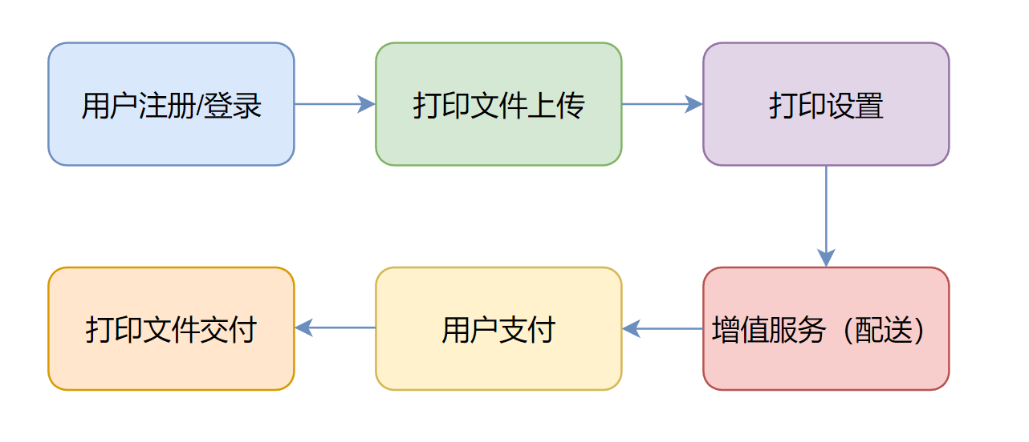

店主的业务流程（图四）则从登录管理系统开始，他们需要查看并管理待打印的订单，这包括下载文件和更新订单状态。店主利用系统提供的数据分析工具来获取店铺运营的详细报表和用户画像，以优化服务和营销策略。财务管理、员工管理和物资管理也是店主通过系统进行的重要工作，以确保打印店的高效运营。此外，店主还需响应顾客的咨询和需求，设置和管理24小时自助打印服务，以及管理顾客的预约打印服务和配送服务，确保顾客满意度和打印店的顺利运作。

图四、店主业务流程图

## 2.4数据与数据流程分析

在打印店业务中，顾客通过系统输入个人信息和打印需求，这些数据首先被系统接收并处理，以生成订单并计算成本。随后，店家利用这些数据进行订单管理，包括任务分配和状态更新。同时，通过分析顾客的历史订单和偏好，店家构建用户画像，以提供个性化服务和优化营销策略。此外，店家还收集店铺经营数据，如销售趋势和顾客流量，来优化库存和提高运营效率。所有关键数据，无论是顾客信息、订单详情还是用户画像和经营数据，都被安全存储并用于支持决策，以提升顾客满意度和店铺盈利能力。数据流程如图五。

图五 数据流程分析

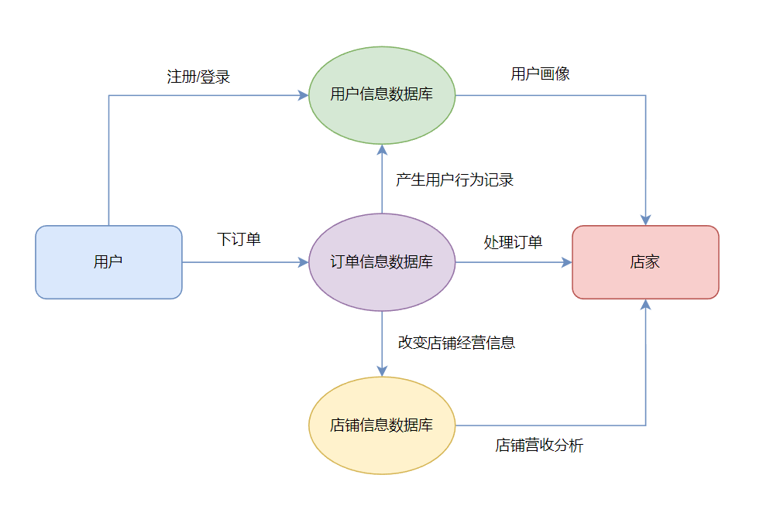

**输入阶段**：

* 顾客通过打印店系统输入数据，包括个人信息（如姓名、联系方式）、打印需求（文件类型、打印参数如黑白或彩色、份数、单双面、纸张大小）以及支付信息。

**处理阶段**：

* 店家的打印店系统接收顾客输入的数据，并进行初步处理，如计算打印成本、生成订单。
* 订单信息被进一步处理，如分配打印任务、监控打印状态。

**核心数据流程**：

1. 顾客上传文件，系统记录文件详情。
2. 顾客选择打印参数，系统计算价格。
3. 顾客提交订单并支付，系统记录支付信息。
4. 店家接收订单，管理系统分配打印任务。
5. 打印完成后，系统更新订单状态。

**支线一：用户画像**

* 店家通过分析顾客的历史订单、打印偏好和反馈，构建用户画像。
* 用户画像用于个性化服务、定向营销和提升顾客满意度。

**支线二：店铺经营数据**

* 店家收集和分析店铺经营数据，包括销售趋势、顾客流量、打印服务效率等。
* 经营数据帮助店家优化库存管理、调整服务策略、提高运营效率。

**数据存储**：

* 所有关键数据，包括顾客信息、订单详情、支付记录、用户画像和经营数据，都被安全存储在数据库中。

**数据输出**：

* 店家根据用户画像和经营数据分析结果，调整服务和营销策略，提高顾客满意度和店铺盈利能力。
* 顾客通过系统接收订单状态更新、服务通知和个性化推荐。

# 3系统设计

## 3.1总体设计方案

本智慧打印店管理信息系统部署在服务器上，采用数据库管理数据，实现了包括账号管理、订单管理、库存管理、财务管理等功能，这些功能分别为客户和店家使用，如图六所示。

图六 打印店管理系统设计和主要使用者用况图

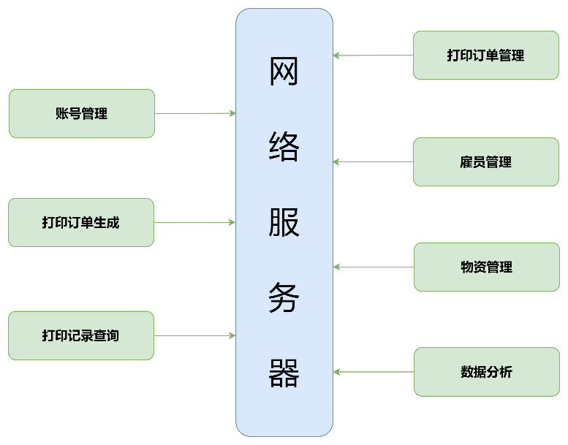

* 设计架构

本系统基于Vue+Django框架开发，在应用上实现了前后端分离。

前端使用Vue，这是一个基于JavaScript的Web应用前端开发框架，用于呈现用户端（包括管理员）界面，接收用户与页面的交互动作并传递给后端。我们使用Nginx作为前端服务器，这是一款轻量级的Web 服务器，可以很便捷地将项目从测试环境部署到服务器中。

后端使用Django，它是一个基于Python的高级Web应用框架，提供了一套强大的工具和功能，用于简化和加速Web应用程序的开发。此外，它提供了强大的对象关系映射（ORM）系统，允许开发者使用Python代码而不是SQL语句来操作数据库。

由此我们构建了层次式风格的系统体系结构：中心是数据存储，即系统用于对外提供服务的所有数据，如用户账号信息、用户打印订单信息；中心向外第一层是数据处理层，包括与数据的各种交互，由后端实现；第二层是用户接口层，用户端的各种操作会在这里被封装成消息传送给后端，后端对消息的响应也会在这里解析；第三层（最外层）是用户界面层，用于呈现用户界面及支持用户与系统的交互。这种体系结构类似于B/S（browser/server）结构，在物理上隔离了客户（请求信息）、程序（处理请求）和数据（被操作），大大减轻了后续编码的工作量。

* 部署：渐进式Web应用（PWA）

本打印店管理信息系统采用渐进式Web应用（PWA）技术，具有跨平台兼容性、自动更新和类似原生应用体验的三大特性。

本系统具有较强的跨平台兼容性，无论是在桌面端、平板还是移动设备上使用系统，用户都能享受到相似的界面和功能，提高了系统的灵活性和可访问性。用户可以通过支持PWA的浏览器（Chrome、Edge）访问本智慧打印店网站，浏览器会自动触发安装提示，用户可以安装PWA应用，在设备上创建应用图标，使用户可以通过点击图标直接启动应用，从而获得与本地应用相似的流畅启动和操作体验，提高了用户对系统的使用感受和满意度，效果如图七所示。自动更新特性确保系统能够在后台自动检测并应用新的版本，使用户始终体验到最新的功能和性能优化，同时减少了用户的维护成本。

图七、PWA技术效果

## 3.2功能设计

根据本文第二章中对打印店管理系统需求分析，系统可以分为普通用户子系统和管理员子系统。按这两部分划分功能，得到系统总的功能表，如表二所示。

表二系统功能表

|  |  |  |  |
| --- | --- | --- | --- |
|  | 功能 | 功能简介 | 备注 |
| 普通用户子系统 | 普通用户注册 | 可以通过普通用户子系统的注册界面注册个人账号，包括账号名、密码和确定密码。 |  |
| 普通用户登录 | 普通用户在登录界面输入账号/密码进行登录。 |  |
| 新建打印订单 | 普通用户上传所需的文件后，进行文件相关参数配置（纸型、颜色、份数等），最后完成支付并上传订单。 | 完成支付后才提交订单。 |
| 查看历史订单 | 展示普通用户所有的历史打印订单以及订单相应信息（包括订单状态、提交时间、订单金额、取货码等）。 |  |
| 修改个人信息 | 普通用户进入个人设置详情页，编辑个人信息（账号名、密码、联系电话等）。 |  |
| 管理员子系统 | 管理员登录 | 管理员在登录界面输入账号/密码进行登录。 |  |
| 打印订单管理 | 在管理端界面，管理员进入管理订单界面。展示店铺所有待打印订单以及订单相应信息（包括订单状态、提交时间、订单金额、订单取货码等），管理员可以进入对应订单界面，进行下载文件等操作。 |  |
| 物资管理 | 查看店铺物资实时库存，进货后更新物资库存。 |  |
| 财务管理 | 查看店铺实时财务状况（收入、支出），对于某些系统无法同步的财务信息（如意外所得）支持手动增加。 |  |

具体细节如下：

* 账号管理

账号管理功能是智慧打印店最基础的功能，是用户与系统进行交互的入口。本系统具备基本的登录/注册模块，且在登录界面，可以根据用户名自动匹配对应的账户类型，从而登录到相应的“顾客”/“店员”页面。该模块的流程图如图八所示。

图八 登录/注册流程图

若客户没有账号，需要进行账号注册，完成填写账号名、密码、确定密码等操作，系统会判断账号名是否与客户账号数据表中已有账号名重复。若账号名不重复，则将账号/密码写入客户账号数据表，表示注册成功，同时系统需要弹出提示信息，提醒客户账号注册成功；否则系统会弹出提示信息，提醒用户更换非重复的账号名；在拥有账号情况下，客户可以直接登录，需要输入账号/密码，效果如图九所示。

图九 账户管理模块

* 订单管理

本系统支持客户订单管理。客户订单可以用图十的E-R图表示，即一个用户可以创建多个订单，一个订单中可以有多个文件，一个文件可以出现在多个订单中。本系统将一件订单作为一条记录存储在订单数据表中。

图十 实体-关系图



【客户登录客户界面】和【价格公示页面】提供了打印店各种打印类型的价格，如图十一。

图十一 客户端导航和价格公示

【历史打印订单】页面展示了客户的历次打印订单，点击“详情”还可以进一步查看订单中各打印文件的信息，如图十二所示。

图十二 历史订单页面

客户可以新建打印订单，【订单界面】如图十三所示。在订单界面，详细地指出了创建订单的具体操作，满足了客户对直观易操作界面的要求。为了满足客户多样性的打印需求，系统支持客户进行打印设置，预置选项包括纸型（A4、A3）、颜色（黑白、彩色）、单双面、打印范围、打印份数，若客户还有其他需求，可以同时在备注中说明。

图十三 订单界面

完成打印设置之后，客户还可以选择预约送货上门时间，能够方便地完成打印任务，避免前往打印店耗费时间。系统将会自动计算订单金额，客户只需【提交订单】并完成支付即可，如图十四所示。客户可以【查看历史打印订单】，会显示客户的每一笔订单详情，包括订单创建时间、订单金额、取件码、订单状态等，该功能满足了客户对订单的全面管理需求，为客户提供了方便的订单查阅和追踪功能。此时订单已经上传至服务器。

图十四 提交与历史订单

【订单管理模块】允许管理员实时管理当前待打印订单。在管理员后台中，每份订单以“订单号”“预定交货时间”、“客户取件码”、“订单状态”的形式展示，如图十五所示。

图十五 管理员订单管理

管理员可以通过订单状态栏进入对应订单的打印界面，如图十六所示。在该界面中，会显示订单的各项设置以及用户备注。可以在该界面打包下载订单文件。完成打印后，在该界面点击【打印完成】，代表完成该订单的打印任务。此时，订单状态转移到“待配送”状态，可以点击【待配送】，将订单分配给专送员。

图十六 订单管理

* 设备管理

系统将打印机状态记录在打印机状态数据表中。每条状态记录包括打印机ID、打印机名、剩余纸量、剩余墨量、打印机状态，支持管理员实时监控当前打印机的状态。系统提供了直观的可视化视图，使管理员能够一目了然地了解打印设备当前剩余纸量与剩余墨量，确保设备在最佳状态下运行状态，该模块界面如图十七所示。

图 十七 设备管理

* 财务管理

为了实现财务管理，系统将打印店的所有财务记录存储在财务数据表中，每条记录由交易ID、交易金额、创建时间、记录类型，财务类型分为收入与支出，收入方面涵盖打印服务收入、配送收入，而支出包括电费、采购支出、员工薪资等。系统会通过订单自动计算打印店当前收入，减少了人工统计工作量。同时，为了更便于管理，系统还提供了直观的可视化图表，支持管理员查看当前打印店的收支情况，使管理员能够更清晰地了解和分析店铺地经济状态，如图十八所示。

图十八 收支管理

* 员工管理

系统支持管理员对员工进行管理，涉及两个数据表，分别是员工基本信息数据表、员工出勤表。员工基本信息数据表记录了员工的基本信息，每条记录包括姓名、性别、身份证号、联系方式、岗位和入职时间。员工出勤表记录了员工的出勤情况，包括每天上下班时间、迟到早退情况，系统每月会自动计算每位员工的工作时长和加班时长，便于工资计算和绩效评估

* 数据分析

系统支持对打印店运营数据进行多方面分析。通过对用户历史购买数据的深度挖掘，系统能够准确识别不同用户的偏好与需求，以及整个用户群体的特征。这使得在不同时间段能够合理调配店内资源，从而提高人力资源与物力资源的利用率。系统同时具备计算用户留存率和流失率的功能，有助于店铺评估用户忠诚度，同时为管理者提供科学依据，以制定有效的用户留存策略。此外，系统还可以对店内运营数据进行全面分析。通过深入研究不同商品的销售情况，包括热销商品、滞销商品和总销售额等信息，系统协助打印店管理者制定有针对性的采购和促销策略。在执行促销或广告活动后，系统还能够精准分析活动效果，包括吸引新用户数量和提升销售额等方面的数据，以便优化未来的营销策略。

通过对网站流量检测，可以实现用户行为分析，管理员可以方便地登录仪表盘并选择流量监控工具，实时了解网站的访问量、请求来源、地理位置等信息。我们的系统接入了Cloudflare，通过Cloudflare的历史流量分析功能允许管理员查看不同时间段内的访问趋势，如图十九，而流量来源分析则帮助了解用户发现和访问网站的方式。总体而言，通过Cloudflare仪表盘，系统网站得以全面监控和分析流量，确保网站的正常运行和安全性。

图十九 用户行为分析：密集访问时间分析

## 3.3数据结构与数据库设计

本系统的数据模型主要是进行数据库的设计。采用集中式数据存储，将关系型数据库存储在专门的服务器上，数据库服务器软件可以采用MySQL。

* 数据库的逻辑结构模型设计

普通用户子系统主要功能为创建历史订单、查看历史订单、查看价格公示和修改个人信息，则普通用户功能涉及的数据表应包括用户订单信息、普通用户账号信息，因此E-R图如图二十所示。

图二十 普通用户相关数据E-R图

管理员子系统主要功能包括订单管理、物资管理、财务管理。管理员的数据库有店铺财务信息、管理员账号信息、店铺订单信息，因此其E-R图如图二十一所示。

图二十一 管理员相关数据E-R图

* 数据项字典设计

本系统采用数据库管理系统MySQL存储需要用到的数据表，这些表的定义如下各表（表三到表八）所示。

表三 普通用户信息数据表

|  |  |  |  |  |
| --- | --- | --- | --- | --- |
| 字段名称 | 字段代码 | 字段类型 | 允许为空 | 主键 |
| 用户名 | username | VARCHAR(20) | 否 | 否 |
| 密码 | password | VARCHAR(18) | 否 | 否 |
| 联系方式 | contact | VARCHAR(20) | 是 | 否 |
| 地址1 | address1 | VARCHAR(50) | 是 | 否 |
| 地址2 | address2 | VARCHAR(50) | 是 | 否 |

表四 管理员信息数据表

|  |  |  |  |  |
| --- | --- | --- | --- | --- |
| 字段名称 | 字段代码 | 字段类型 | 允许为空 | 主键 |
| 用户名 | username | VARCHAR(20) | 否 | 否 |
| 密码 | password | VARCHAR(18) | 否 | 否 |

表五 用户订单信息数据表

|  |  |  |  |  |
| --- | --- | --- | --- | --- |
| 字段名称 | 字段代码 | 字段类型 | 允许为空 | 主键 |
| 用户名 | username | VARCHAR(20) | 否 | 是 |
| 订单编号 | taskID | VARCHAR(10) | 否 | 是 |
| 订单状态 | status | VARCHAR(10) | 否 | 否 |
| 订单金额 | price | DECIMAL(10,2) | 否 | 否 |
| 取货码 | pickCode | VARCHAR(10) | 否 | 否 |
| 打印文件名 | fileNames | VARCHAR(100) | 否 | 否 |
| 创建时间 | createTime | DATETIME | 否 | 否 |
| 颜色 | color | VARCHAR(20) | 否 | 否 |
| 单双面 | doubleSided | VARCHAR(10) | 否 | 否 |
| 纸型 | paper | VARCHAR(10) | 否 | 否 |
| 预约时间 | appointTime | DATETIME | 否 | 否 |
| 寄送地址 | address | VARCHAR(50) | 否 | 否 |
| 备注 | note | TEXT | 是 | 否 |

表六价格数据表

|  |  |  |  |  |
| --- | --- | --- | --- | --- |
| 字段名称 | 字段代码 | 字段类型 | 允许为空 | 主键 |
| 编号 | identifier | VARCHAR(10) | 否 | 是 |
| 纸型 | paper | VARCHAR(10) | 否 | 否 |
| 颜色 | color | VARCHAR(20) | 否 | 否 |
| 单双面 | doubleSided | VARCHAR(10) | 否 | 否 |
| 价格 | price | DECIMAL(10,2) | 否 | 否 |

表七 物资数据表

|  |  |  |  |  |
| --- | --- | --- | --- | --- |
| 字段名称 | 字段代码 | 字段类型 | 允许为空 | 主键 |
| 记录编号 | identifier | VARCHAR(10) | 否 | 是 |
| 物资名称 | supplyName | VARCHAR(10) | 否 | 否 |
| 创建时间 | createTime | DATETIME | 否 | 否 |
| 取出数量 | withdrawNum | INT | 是 | 否 |
| 存入数量 | storeNum | INT | 是 | 否 |
| 剩余数量 | remainNum | INT | 否 | 否 |

表八 财务数据表

|  |  |  |  |  |
| --- | --- | --- | --- | --- |
| 字段名称 | 字段代码 | 字段类型 | 允许为空 | 主键 |
| 记录编号 | identifier | VARCHAR(10) | 否 | 是 |
| 财务类型 | supplyName | VARCHAR(10) | 否 | 否 |
| 提交时间 | createTime | DATETIME | 否 | 否 |
| 支出金额 | withdrawNum | DECIMAL(10,2) | 是 | 否 |
| 存入金额 | storeNum | DECIMAL(10,2) | 是 | 否 |
| 当月余额 | remainNum | DECIMAL(10,2) | 否 | 否 |

## 3.4代码设计

* 前端开发

**文件组织与编码规范** Vue项目创建后，其基本文件结构如图二十二所示。dist文件夹用于项目部署，node_modules文件夹存放项目中要用到的各种库和工具，src文件夹则是源代码的书写区域。

图二十二 Vue项目的文件组织

表格

我们在./src目录下新建文件夹views，进一步在./src/views目录下创建若干个文件夹，用于存放所有制作网页页面的Vue文件，文件夹名表示相应网页的功能。由于项目本身体量不大，规定每一个网页页面都只由一个Vue文件进行描述（命名为index.vue），这样views文件夹可以取代assets和components文件夹。./src/views目录的文件组织如图二十三 所示。

图二十三 ./src/views目录结构

前端每个模块的具体代码实现请前往本报告作者（顾翔）的github仓库相应位置

<https://github.com/eminentgu/Smart_Print_Shop/tree/main/%E5%89%8D%E7%AB%AF/SmartPrinter> 查看

* 后端开发

**后端开发环境构建**

首先，我们需要在控制台终端中输入以下命令以安装Django模块。



然后，我们在控制台终端中输入以下命令，创建一个名为djangoproject的Django工程目录。



我们进入该目录，在控制台终端中输入以下命令，创建一个名为myApp的Django应用，作为后续进行数据操作的主要工具。



至此，我们所构建的文件结构如图二十四所示。

图二十四 Django后端目录结构

后端的具体代码实现请前往本报告作者（顾翔）的github仓库相应位置

<https://github.com/eminentgu/Smart_Print_Shop/tree/main/%E5%90%8E%E7%AB%AF/backend> 查看

# 4系统实现

## 4.1系统部署与运行

* 服务器基本环境配置

服务器选择Vultr提供的1核1g 25g服务器；

系统为Ubuntu 22.04 x64.

如图二十五

图 二十五 服务器基本信息

* 域名配置

我们使用Cloudflare作为我们的DNS域名解析商，同时，Cloudflare还可以一定程度上的保护网站免受攻击，以及在服务不可用时提供响应界面，提升用户的体验。如图二十六

图 二十六 CloudFlare解析域名

* SSL证书配置及PWA

我们配置了SSL证书，我们的网站支持更安全的Https访问。这也让我们的应用可以支持PWA，因此我们的系统可以以“应用程序”的形式安装在Android、IOS、Windows、Linux系统并正常运行。

图二十七 配置ssl证书且支持PWA

* 前端Nginx部署、前端上线

通过Nginx可以轻松部署build的vue项目，同时协调好前后端的跨域问题。本地通过终端命令npm run build打包vue项目，上传服务器后其部署在目录/root/webapp/dist中。

* 后端部署

后端采用Django框架，在服务器上使用conda创建python容器，并安装Django库及其他依赖库。

## 4.2系统维护

* 硬件设备的维护

硬件的维护应有专职的硬件维护人员来负责，主要有两种类型的维护活动：

一种是**定期的设备保养性维护**，保养周期可以是一周或一个月不等，维护的主要内容是进行例行的设备检查与保养、易耗品的更换与安装等；由于系统部署在云服务器中，因此需要专人定期检查云服务，域名，恶意攻击防护等服务续费情况，以及对可能的云服务器厂商定期机房维护等事务进行追踪。此外，还需要利用智慧打印店管理系统的设备管理功能，对打印店打印机等设备的状态进行定期维护。

另一种是**突发性的故障维修**，即当设备出现突发性故障时，由专职的维修人员或请厂方的技术人员来排除故障，这种维修活动所花时间不能过长，以免影响系统的正常运行。对于智慧打印店来说，主要的故障可能发生在打印机侧，可以根据智慧打印店设备管理的状态进行及时的预警和处理。

* 应用软件的维护

软件维护主要是指根据需求变化或硬件环境的变化对应用程序进行部分或全部的修改。

修改时应充分利用原程序，修改后要填写程序修改登记表，并在程序变更通知书上写明新老程序的不同之处。

* 数据的维护

数据维护工作主要是由数据库管理员来负责，主要负责数据库的安全性和完整性以及进行并发性控制。要对数据库进行定期的备份，避免出现突发情况导致用户数据的丢失。

另外数据库管理员还要负责定期发布数据字典文件及一些其他的数据管理文件，以保留系统运行和修改的轨迹；当系统出现硬件故障并得到排除后要负责数据库的恢复工作。

# 5 设计总结

## 5.1技术总结

本智慧打印店项目旨在为高校打印店提供一个高效、智能的管理系统，以满足数字化时代的需求。项目基于Vue.js和Django框架开发，实现了前后端分离，前端利用Vue.js为用户提供动态且响应式的界面，而后端则通过Django框架强大的数据处理能力，确保了系统的稳定性和安全性。系统部署在Ubuntu服务器上，并通过Nginx进行域名解析和SSL证书配置，支持PWA技术，实现了跨平台的兼容性，用户可以在多种设备上获得类似原生应用的体验。

在功能设计上，系统充分考虑了用户和管理员的不同需求，提供了账号管理、订单管理、库存管理和财务管理等功能。数据库采用MySQL进行集中式存储，确保了数据的一致性和完整性。系统界面设计注重用户体验，提供了直观的操作流程和清晰的反馈机制，使得用户能够快速上手并享受便捷的服务。

系统维护方面，项目实施了硬件设备的定期保养和故障维修策略，以及应用软件和数据的持续更新与备份措施。专职的硬件维护人员和数据库管理员负责系统的稳定性和数据的安全性。

此外，系统还集成了数据分析工具，帮助管理员深入分析用户行为和业务运营数据，为制定有效的营销策略和管理决策提供了科学依据。

总体来看，本智慧打印店项目是一个综合性的解决方案，不仅提升了打印店的服务质量和操作效率，也是高校信息化建设和数字化转型的重要一步。

## 5.2课设体会

在完成《信息系统开发方法与工具》课程中的智慧打印店管理系统项目后，我获得了深刻的体会和宝贵的经验。这个项目不仅让我将课堂上学到的理论知识应用到实际中，还让我对信息系统的全生命周期管理有了更加深入的理解。从最初的需求调研，到系统设计、编码实现，再到最终的部署和维护，每一个阶段都充满了挑战，也让我学到了很多。

智慧打印店项目让我意识到，一个成功的信息系统需要细致的需求分析作为基础。在项目初期，我深入分析了高校打印店的运营模式和用户需求，这个过程锻炼了我的观察能力和同理心。在系统设计阶段，我学习了如何选择合适的技术栈，Vue.js和Django框架的结合为我提供了一个强大而灵活的开发环境。通过这个项目，我掌握了前后端分离的开发模式，了解了如何在前端创建用户友好的界面，在后端构建稳定可靠的数据处理逻辑。

编码实现阶段是最具挑战性的部分。我不仅要将设计转化为代码，还要确保代码的质量和系统的稳定性。这个过程中，我学会了如何编写可读性强、易于维护的代码，并且学会了使用版本控制系统来管理项目。部署和维护阶段则让我认识到了持续集成和持续部署的重要性，以及如何通过配置SSL证书和使用Cloudflare等工具来提高系统的安全性和可靠性。

这次课程设计是我学习生涯中的一次重要实践，它不仅提升了我的技术能力，也锻炼了我的项目管理和团队协作能力。我相信，通过这次经历，我为将来的职业生涯打下了坚实的基础，并为面对未来的挑战做好了准备。